Инструкция по созданию брошюры в MS Word 2003

При настройке установки параметров страницы пункта Брошюра на печать выводится по две страницы на лист, которые при согнутом пополам листе и складывании по порядку текста дают нам «книжку».
1. Откройте текстовый редактор MS Word 2003.
2. Настройте параметры страницы:
- Выберите в меню Файл команду Параметры страницы
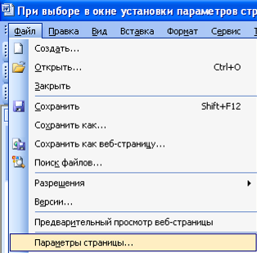
- Откроется диалоговое окно Параметры страницы. На вкладке Поля (открыта по умолчанию) настройте:
Поля
Верхнее – 1,5 см Нижнее – 1,5 см
Левое – 1,5 см Правое – 1, 5 см
Если в брошюру необходимо добавить дополнительные пробелы для размещения переплета, то выберите в Поля – Переплет – 1, 5 см.
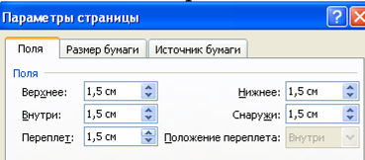
Ориентация
альбомная
Страницы
несколько страниц – Брошюра
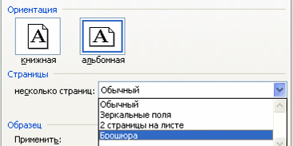

число страниц в брошюре - Авто
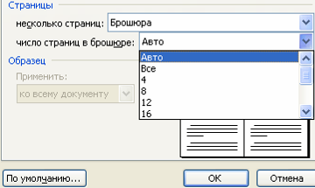

И зафиксируйте изменения все эти изменения нажав на кнопку ОК.

Если число страниц в документе превышает количество страниц, выбранное для брошюры, то Microsoft Word 2003 напечатает документ в виде нескольких брошюр.

3 Вставьте номер страницы.
Выберите пункт основного меню Вставка – Номер страниц…
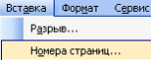

В диалоговом окне Номер страницы, настроим Положение, Выравнивание (как это будет располагаться на странице вы уведите на Образце. Если вам не нужно номер странице на первой странице, то уберите галочку.

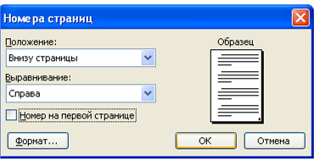

Кроме этого, если мы нажмём на кнопку Формат, то сможем поменять Формат номера, изменить Нумерацию страниц, например, начать с 3 страницы, если вы изменили формат номера страниц, то подтвердите его нажав на кнопку ОК.
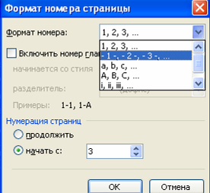

Чтобы окончательно ввести номер страниц и закрыть окно Номера страниц нажмите на кнопку ОК.

4. Вставка колонтитула.
В документ можно добавить текст, который может включать в себя текст и рисунки, располагается в верхней или нижней части каждой страницы раздела. Обычно колонтитулы содержат названия книг, имена авторов, графические и прочие элементы.
Откроем меню Вид – Колонтитулы
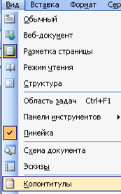

На странице отводится место под колонтитул, и панель для настройки колонтитула
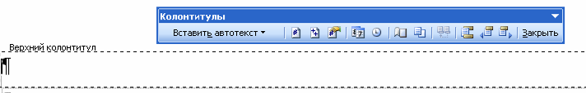

Введите текст, например КОЛОНТИТУЛ, отформатируйте его, как обычный текст, через панель форматирование, выбрав Шрифт, Размер шрифта.
На панели Панель границ (для работы с таблицами), можем закрасить колонтитул

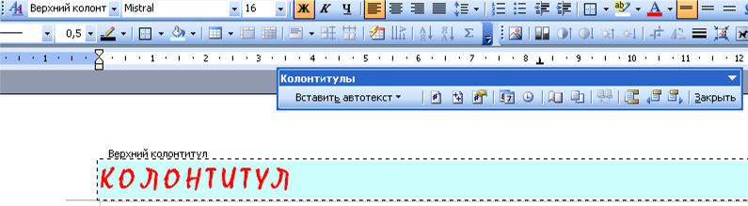
В колонтитул мы сможем добавить рисунок
Откройте меню Вставка – Рисунок - Картинка

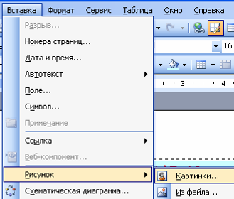

С правой стороны окна открывается панель Коллекция клипов, в окне ввода Искать, введите категорию картинок, которую вы хотите найти, например Компьютер и нажмите на кнопку Начать. В окне Результаты щелкните один раз изображение, которое хотите вставить.
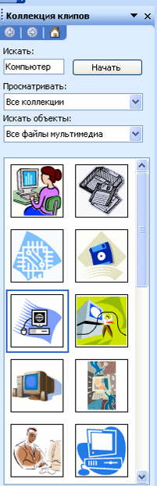

Выбранная вами картинка встанет в колонтитул. Картинка встает в её реальном размере.
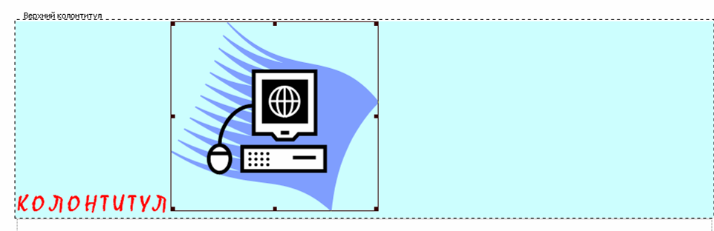

Картинку можно уменьшить, захватив мышкой за любой угол (чёрный квадратик) и удерживая кнопку, передвигайте её для нужного размера. Разместить картинку в колонтитуле можно с помощью клавиши клавиатуры Tab или пробела
Закрываем колонтитул на панели Колонтитулы, нажав на кнопку Закрыть

6. Печать брошюры
В меню Файл выберите команду Печать.
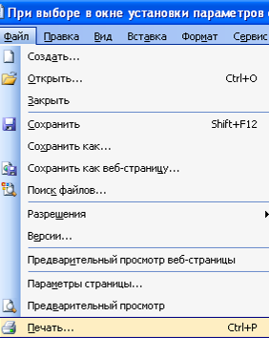

Выходит диалоговое окно печать
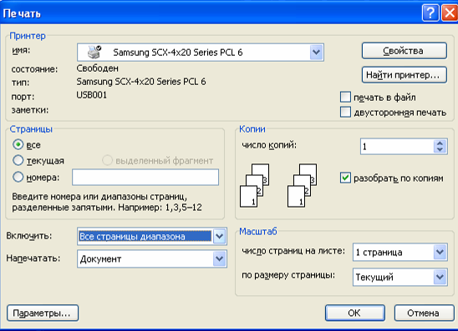

Если используется двусторонний принтер (принтер, который автоматически печатает текст на обеих сторонах листа), нажмите кнопку Свойства. В открывшейся вкладке Макет, выбираем Ориентация – альбомная и нажимаем на ОК.
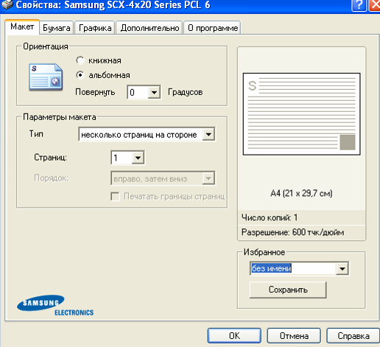

В диалоговом окне Печать, устанавливаем галочку против двусторонней печати.
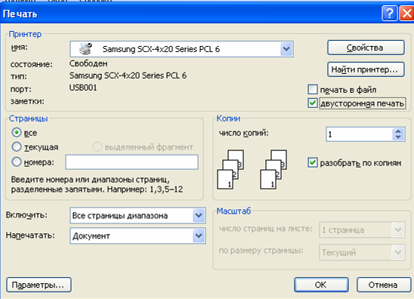

Если двусторонний принтер не используется, в диалоговом окне Печать установите флажок двусторонняя печать. Будут напечатаны все страницы, которые должны быть на одной стороне листа, а затем появится сообщение о том, что необходимо перевернуть и вставить те же листы в принтер еще раз.

Можно не настраивать печать, тогда каждый лист печатайте по порядку, переворачивая каждый лист.

7. Согните листы по палам и сложите по номерам страниц.

